**Esercizi Database associazioni 1 a N con passaggio al modello logico**

**Esempio 1 svolto**

Dato questo schema concettuale

1

N

CODICE_POETA

ANNO_COMPOSIZIONE

POETA

SCRIVE

POESIA

NOME

STATO_NASCITA

VIVENTENOME

CODICE_POESIA

TITOLO_POESIA

Creare un database con il DBMS Access, di nome “**Letteratura**”, con il seguente schema logico:

**SCHEMA LOGICO**

**POETA** (CODICE_POETA, NOME, STATO_NASCITA, VIVENTE)

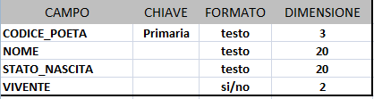

**POESIA**(CODICE_POESIA, TITOLO_POESIA, ANNO_COMPOSIZIONE, *CODICE_POETA*)

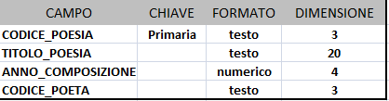

**Esterna**

Da notare che nello schema ER non viene indicato come attributo la chiave esterna, che si evince, nel modello logico nella tabella a N.

Esercizi da svolgere:

Creare uno schema concettuale, con entità, attributi e conseguente modello logico dei seguenti scenari 1 a N.

* Regista produce film
* In squadre di pallavolo femminile giocano atlete italiane e straniere.
* Fornitore fornisce prodotti

Creare inoltre 2 scenari con associazione 1 a N a scelta.